Sale Master
Diseño de Subsistemas

Versión 1.0

Historia del documento
Fecha | Versión | Descripción | Autor
20/06/17 | 1.0 | Se realiza la descripción del subsistema. | Vásquez Cruz Yanet de los Ángeles.

Contenido
1. Diseño del subsistema: Interfaz de Usuario 3
1.1 Breve descripción 3
1.2 Interfaces 3
1.3 Diagramas 5
1.4 Elementos contenidos 8

Diseño de subsistemas
- Diseño del subsistema: Interfaz de Usuario
  - Breve descripción
Administra los procesos e indicaciones suministradas por el usuario correspondiente.
  - Interfaces
Nombre
RegistroEmpleado
Descripción
Esta interfaz se encarga de la creación de los registros de empleados para su uso futuro.
Operaciones
Nuevo(): Es el constructor de la clase RegistroEmpleado
ObtenerDatos(): En esta operación se obtienen los datos necesarios para llenar los atributos necesarios.
ValidarDatos(ID, Nombre, Tipo, NivelEstudio, Licencia, Edad, Domicilio, Localidad, Telefono, Sexo,
FechaNacimiento, EstadoCivil, Nacionalidad, c.p): En esta operación se validan los datos obtenidos por la función ObtenerDatos(), para su almacenamiento en las variables correspondientes.
MandarDatos(): En esta operación se mandan los datos a la clase Control-RegistroEmpleado
Atributos
ID: Int, 0. Este atributo guardará el identificador del empleado.
Nombre: String, cadena vacía. Este atributo guardará el nombre del empleado.
Tipo: Boolean, False. Este atributo guardará el tipo de empleado. (False para uno de tipo Empleado-Ventas y True para uno de tipo Empleado-Conductor)
NivelEstudio: String, cadena vacía. Este atributo guardará nivel de estudio del empleado (Solo para
empleados de “Ventas”).
Licencia: String, cadena vacía. Este atributo guardará el número de licencia (Solo para empleados de
“Empleado-Conductor”).
Edad: Int, 0. Este atributo guardará la edad del empleado.
Domicilio: String, cadena vacía. Este atributo guardará el domicilio del empleado.
Localidad: String, cadena vacía. Este atributo guardará la localidad del empleado.
Telefono: Int, 0. Este atributo guardará el teléfono del empleado.
Sexo: Boolean, False. Este atributo guardará el sexo del empleado. (False para Hombre y True para mujer).
FechaNacimiento: String, cadena vacía. Este atributo guardará la fecha de nacimiento del empleado.
EstadoCivil: Boolean, False. Este atributo guardará el estado civil del empleado. (False para Soltero y True para Casado).
Nacionalidad: String, cadena vacía. Este atributo guardará la nacionalidad del empleado.
c.p: Int, 0. Este atributo guardará el código postal del empleado.

Nombre
Venta
Descripción
Esta interfaz conecta al usuario con el sistema cuando se requiera hacer una venta de boleto(s).
Operaciones
Nuevo(): Esta operación crea la venta y manda a verificar los datos obtenidos del boleto.
Atributos
Boleto: Objeto de la clase Boleto este atributo será enviado a la clase ConfirmarVenta

Nombre
RegistroPaq
Descripción
Esta interfaz se encarga de recibir y verificar los datos del paquete así como calcular el importe debido.
Operaciones
Calcular(Paquetes, Peso): Esta operación calcula el precio total del envío del/los paquete(s).
Registrar(Remitente, Destinatario, Origen, Destino, Peso, Paquetes, Descripcion, Unidad, Importe, Estado,Folio): Esta operación recibe los resultados de la búsqueda realizada.
Atributos
Remitente: String, cadena vacía. Este atributo guardará el nombre del remitente.
Destinatario: String, cadena vacía. Este atributo guardará el nombre del destinatario.
Paquetes: Int, 0. Este atributo guardará el número de paquetes.
Importe: Int, 0. Este atributo guardará el precio de los paquetes.
Origen: String, cadena vacía. Este atributo guardará el nombre de la ciudad de origen del paquete
Destino: String, cadena vacía. Este atributo guardará el nombre de la ciudad de destino del paquete
Unidad: String, cadena vacía. Este atributo guardará el nombre del destinatario.
Conductor: Objeto de la clase “Empleado-Conductor”.
Peso: Int, 0. Este atributo guardará el peso total del/los paquete(s)
Folio: String, cadena vacía. Este atributo guardará el folio o número de identificación del paquete.
Estado: Boolean, False. Este atributo guardará el estado del envío. (False para un estado “No entregado” y True para un estado “No Entregado”).Descripcion: String, cadena vacía. Este atributo guardará la descripción del paquete.ctrlOBJ: Objeto de la clase CtrlRegistro.

Nombre
Consultar_Empleado
Descripción
Esta interfaz se encarga de recibir la información a buscar y mostrarla en pantalla.
Operaciones
MostarInfo(Empleado): Muestra en pantalla los datos de la consulta realizada.
ConsultarID(ID): Manda a la clase Manejador_Consulta el ID del registro a buscar.
Atributos
ID: Int, 0. Este atributo guardará el identificador del empleado.

Nombre
Entregados
Descripción
Esta interfaz de encarga de la administración de los paquetes y de su entrega.
Operaciones
Buscar(Folio): Esta función manda a la clase EntregarPaquete el folio necesario para su actualización.
Atributos
Remitente: String, cadena vacía. Este atributo guardará el nombre del remitente.
Destinatario: String, cadena vacía. Este atributo guardará el nombre del destinatario.
Paquetes: Int, 0. Este atributo guardará el número de paquetes.
Importe: Int, 0. Este atributo guardará el precio de los paquetes.
Origen: String, cadena vacía. Este atributo guardará el nombre de la ciudad de origen del paquete
Destino: String, cadena vacía. Este atributo guardará el nombre de la ciudad de destino del paquete
Unidad: String, cadena vacía. Este atributo guardará el nombre del destinatario.
Conductor: Objeto de la clase “Empleado-Conductor”.
Peso: Int, 0. Este atributo guardará el peso total del/los paquete(s)
Folio: String, cadena vacía. Este atributo guardará el folio o número de identificación del paquete.
Descripción: String, cadena vacía. Este atributo guardará la descripción del paquete.
  - Diagramas
Subsistema : Interfaz de usuario

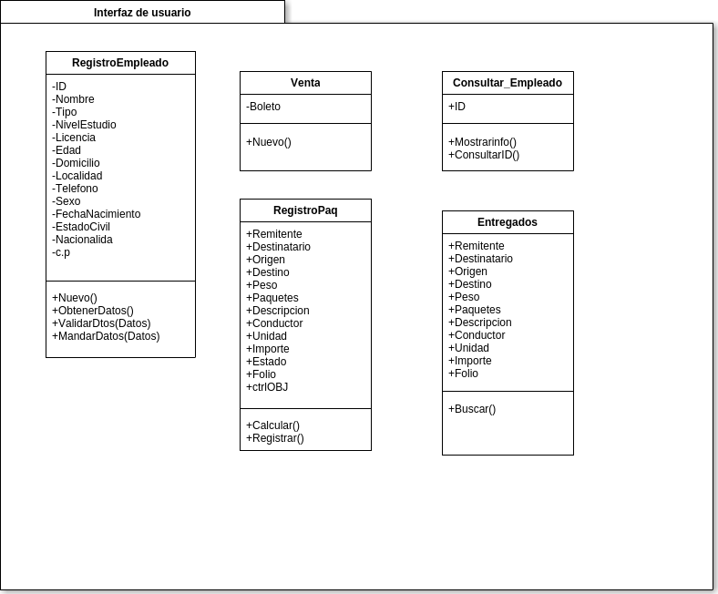

Nombre: RegistroEmpleado
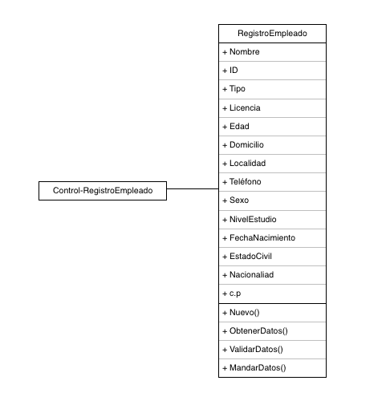

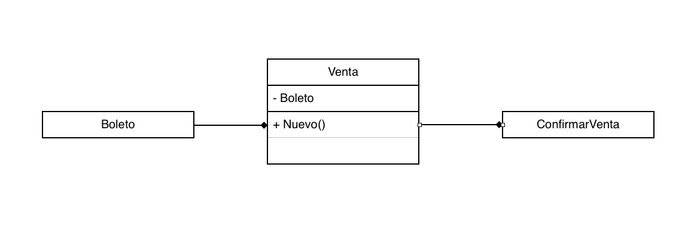
Nombre: Venta

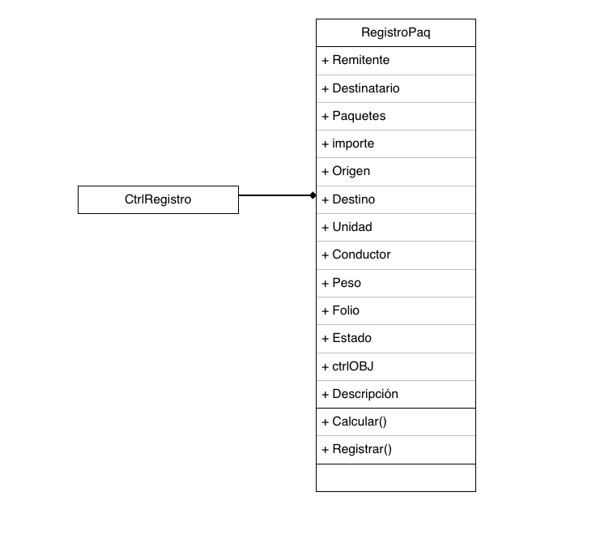
Nombre: RegistroPaq

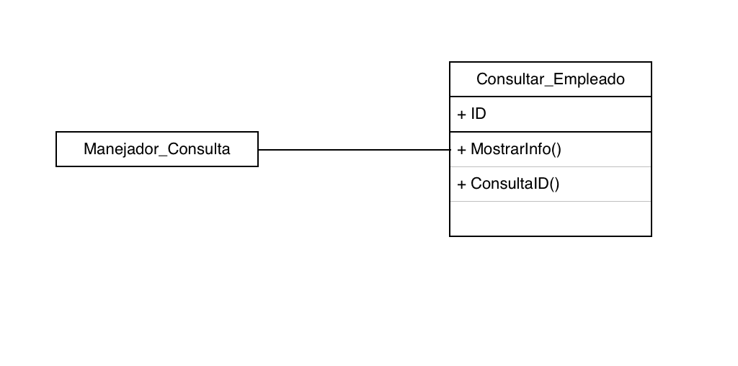
Nombre: Consultar_Empleado

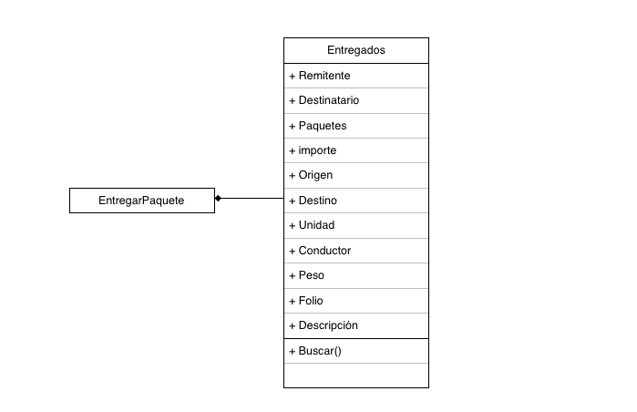
Nombre: Entregados

  - Elementos contenidos

SUBSISTEMA INTERFAZ DE USUARIO
Nombre: RegistroEmpleado
Descripción: Esta interfaz se encarga de la creación de los registros de empleados para su uso futuro.
Nombre: Venta
Descripción:Esta interfaz conecta al usuario con el sistema cuando se requiera hacer una venta de boleto(s).
Nombre: RegistroPaq
Descripción: Esta interfaz se encarga de recibir y verificar los datos del paquete así como calcular el importe debido.

Nombre: Consultar_Empleado
Descripción: Esta interfaz se encarga de recibir la información a buscar y mostrarla en pantalla.
Nombre: Entregados
Descripción: Esta interfaz de encarga de la administración de los paquetes y de su entrega.

